**Визуализация многомерных данных с помощью t-SNE**

Целью уменьшения размерности является сохранение структуры многомерных данных в низкоразмерном пространстве. t-SNE (t-distributed stochastic neighbor embedding, стохастическое вложение соседей с t-распределением) относится к нелинейным методам уменьшения размерности для визуализации многомерных данных. Данный алгоритм относится к машинному обучению без учителя (unsupervised learning). Обучение без учителя означает отсутствие меток у данных, в отличии от обучения с учителем, где каждый объект имеет метку.

Исходные данные – это объекты, которые находятся в многомерном пространстве. Задача – представить их в 2-х или 3-х мерном пространстве. Объекты, которые похожи друг на друга и находятся рядом друг с другом в многомерном пространстве, должны иметь аналогичную структуру и в пространстве меньшей размерности.

t-SNE позволяет понять, на какое количество кластеров могут быть поделены данные, то есть этот метод не только визуализирует данные, но также и позволяет их исследовать.

Основой t-SNE является SNE, представленный Хинтоном и Ровейсом в 2002 году. t-SNE имеет два важных отличия от SNE 2002 года:

1. Используется симметричная версия SNE;
2. Вместо нормального распределения используется распределение Стьюдента для вычисления расстояния в пространстве низкой размерности.

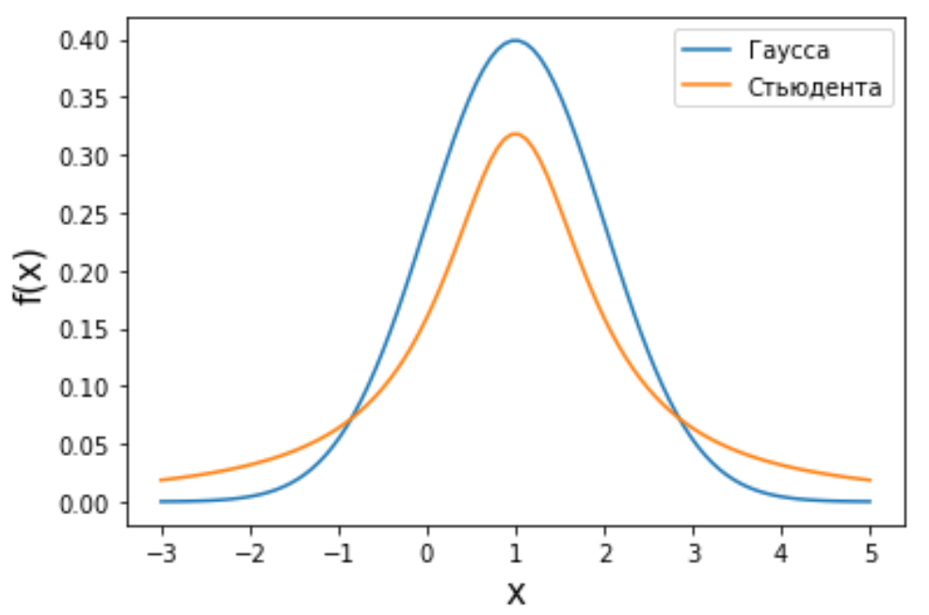

Рис. 1

В 2002 году появилось стохастическое вложение соседей (англ. Stochastic Neighbor Embedding, SNE) – это первая интерпретация изучаемого метода. Первый шаг алгоритма заключается в преобразовании многомерного евклидового расстояния между точками в условные вероятности, которые отражают сходство точек. Делается это по следующей формуле:

$$p\left(\left.ⅈ\right|j\right)=\frac{ⅇ^{-\left(\frac{{\left\|x_{i}-x_{j}\right\|}^{2}}{2σ_{i}^{2}}\right)}}{\sum_{k≠i}{ⅇ^{-\left(\frac{{\left\|x_{i}-x_{k}\right\|}^{2}}{2σ_{i}^{2}}\right)}}}, (1)$$

где $p\left(\left.ⅈ\right|j\right)$– это сходство двух объектов в пространстве высокой размерности;

${\left\|x_{i}-x_{j}\right\|}^{2}$– евклидово расстояние между двумя векторами;

$σ_{i}^{2}$– дисперсия.

Норма 2, или Евклидова норма, или ${\left\|x\right\|}_{2}$ рассчитывается как $\sqrt{\sum_{i=1}^{n}{{\left(x_{i}\right)}^{2}}}$, где $x_{i}$– это координаты вектора).

Сумма всех $p$ для одной точки равна 1. Значение $p\left(\left.ⅈ\right|i\right)$ устанавливается равным нулю, так как необходима только попарная схожесть объектов. Если точки находятся близко друг к другу, то они считаются похожими и значение будет относительно высоким. Для каждой точки в пространстве рассчитывается ее похожесть со всеми остальными точками.

Не существует единственного значения дисперсии $σ_{i}^{2}$, которая центрируется над каждой многомерной точкой $x_{i}$, для всех точек из набора данных. В плотных областях значение дисперсии меньше, чем для более разреженных областей. Дисперсии $σ_{i}^{2}$ для каждой точки выбирается адаптивно с учетом фиксированного значения перплексии, которое задается пользователем.

Параметр пeрплексии позволяет указать плотность точек для кластера (или же количество соседей). Пeрплексия описывает как далеко алгоритм собирается искать соседей в исходном многомерном пространстве, чтобы считать их принадлежащими одному и тому же множеству. Если установить это значение очень низким, то алгоритм будет пытаться разделить объекты на более мелкие кластеры в результирующем 2D-пространстве. Если значение слишком велико, то разные классы будут сгруппированы в одном кластере. Если параметр перплексии равен 30, то для 30 ближайших точек будут свои значения $p$, как только выходим за предел 30 соседей, все становится равным 0.

Если $x_{i}$– это выброс, то расстояние от нее до других точек будет очень большим, следовательно, $p\left(\left.ⅈ\right|j\right)$ для такой точки будут чрезвычайно малы для всех j. В итоге получается, что функция стоимости будет почти нулевой для любого $q\left(\left.ⅈ\right|j\right)$. Поэтому положение низкоразмерного аналога $y_{i}$ определялось бы очень неточно и не было бы особой разницы в том, где он расположен. Для решения этой проблемы был создал симметричный SNE.

В симметричном SNE (Symmetric Stochastic Neighbor Embedding, Symmetric SNE) определяются совместные вероятности $p_{ij}$ в многомерном пространстве как симметричные условные вероятности по формуле

$$p_{ij}=\frac{p\left(\left.ⅈ\right|j\right)+p\left(\left.j\right|i\right)}{2n} .$$

Это дает гарантию того, что

$$\sum_{j}{p_{ij}}>\frac{1}{2n}$$

для всех точек $x_{i}$. В результате этого преобразования каждая точка данных $x_{i}$ вносит значительный вклад в функцию стоимости. Так же теперь $p_{ij}=p_{ji}$.

У точек $x_{i}$ и $x_{j}$ многомерного пространства есть аналоги $y_{i}$ и $y_{j}$ в пространстве низкой размерности. Для них также вероятность $q_{ij}$.

$$q_{ij}=\frac{{{(1+\left\|y_{i}-y_{j}\right\|}^{2})}^{-1}}{\sum_{k≠l}{{{(1+\left\|y_{k}-y_{l}\right\|}^{2})}^{-1}}} .$$

$q_{ij}=q_{ji}$, а $q_{ii}$ устанавливается равным нулю. $q_{ij}$– это сходство двух объектов в пространстве низкой размерности.

Второе отличие t-SNE от SNE – это использование t-распределения, которое имеет более широкие «хвосты» (Рис. 1). Сделано это для того, чтобы решить проблему скученности в пространстве низкой размерности.

Если точки отображения $y_{i}$ и $y_{j}$ правильно моделируют сходство между точками данных высокой размерности $x_{i}$ и $x_{j}$, условные вероятности $p_{ij}$ и $q_{ij}$ будут равны. t-SNE стремится найти низкоразмерное представление данных, которое минимизирует несоответствие между $p_{ij}$ и $q_{ij}$.

Функция стоимости данного метода – это расстояние Кульбака-Лейблера, которое рассчитывается по формуле

$$L=\sum_{i,j}{p_{ij}\log_{2}{\frac{p_{ij}}{q_{ij}}}}$$

Если все $p$ равны всем $q$, то расстояние Кульбака-Лейблера (расстояние между плотностями распределения для каждой точки в пространстве) будет равно 0. Это то, к чему стремится алгоритм – минимизировать функцию стоимости с помощью метода градиентного спуска по отношению к $y_{i}$. Если $p_{ij}$ велико, то нужно большое значение для $q_{ij}$. Если $p_{ij}$ мало, то $q_{ij}$ должно иметь тоже низкое значение для представления точек, которые находятся далеко друг от друга.

Градиент функции стоимости выглядит следующим образом:

$$\frac{∂C}{∂y_{i}}=4\sum_{j}{(p_{ij}-q_{ij})(y_{i}-y_{j}){{(1+\left\|y_{i}-y_{j}\right\|}^{2})}^{-1}}$$

Точки пространстве низкой размерности генерируются случайным образом. Затем, с помощью градиентного спуска, идет поиск оптимальных точек $y_{i}$, чтобы функция стоимости была минимальна. А будет она минимальна тогда, когда $p_{ij}$ и $q_{ij}$ будут равны, то есть структура данных в пространстве с высокой размерностью будет аналогична структуре данных в пространстве с низкой размерностью.

Рассмотрим использование t-SNE на примере набора данных, который содержит 16 признаков для описания животных из зоопарка, а также классы, к которым эти животные относятся: млекопитающие, птицы, рептилии, рыбы, амфибии, насекомые и беспозвоночные.

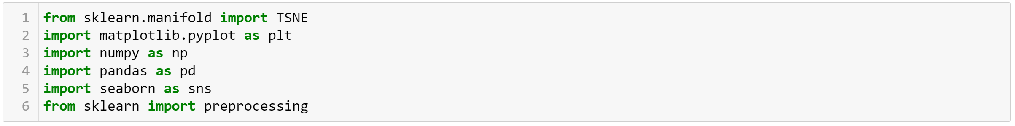

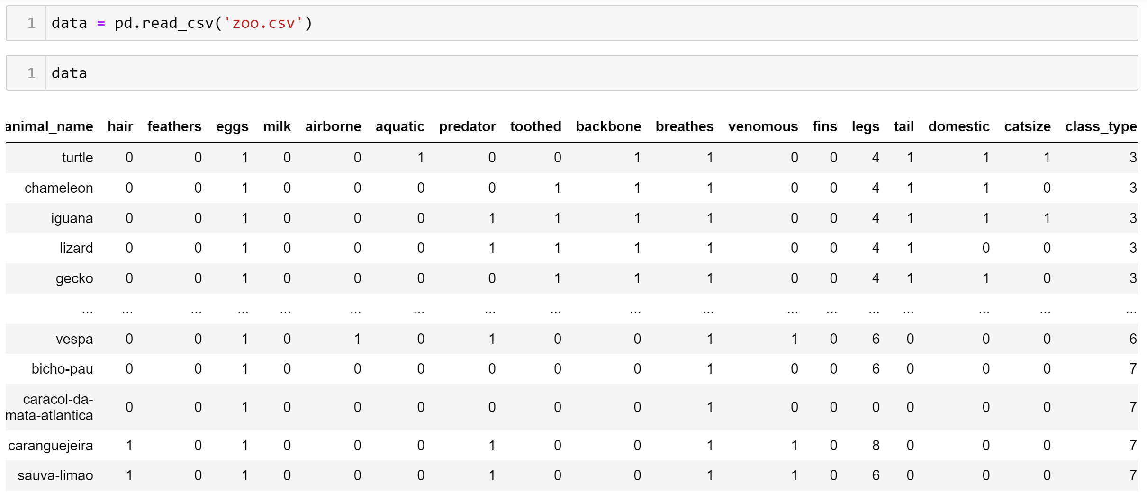

Перед тем, как данные визуализировать, удалим из датафрейма столбцы animal_name и class_type и проведем нормализацию данных.

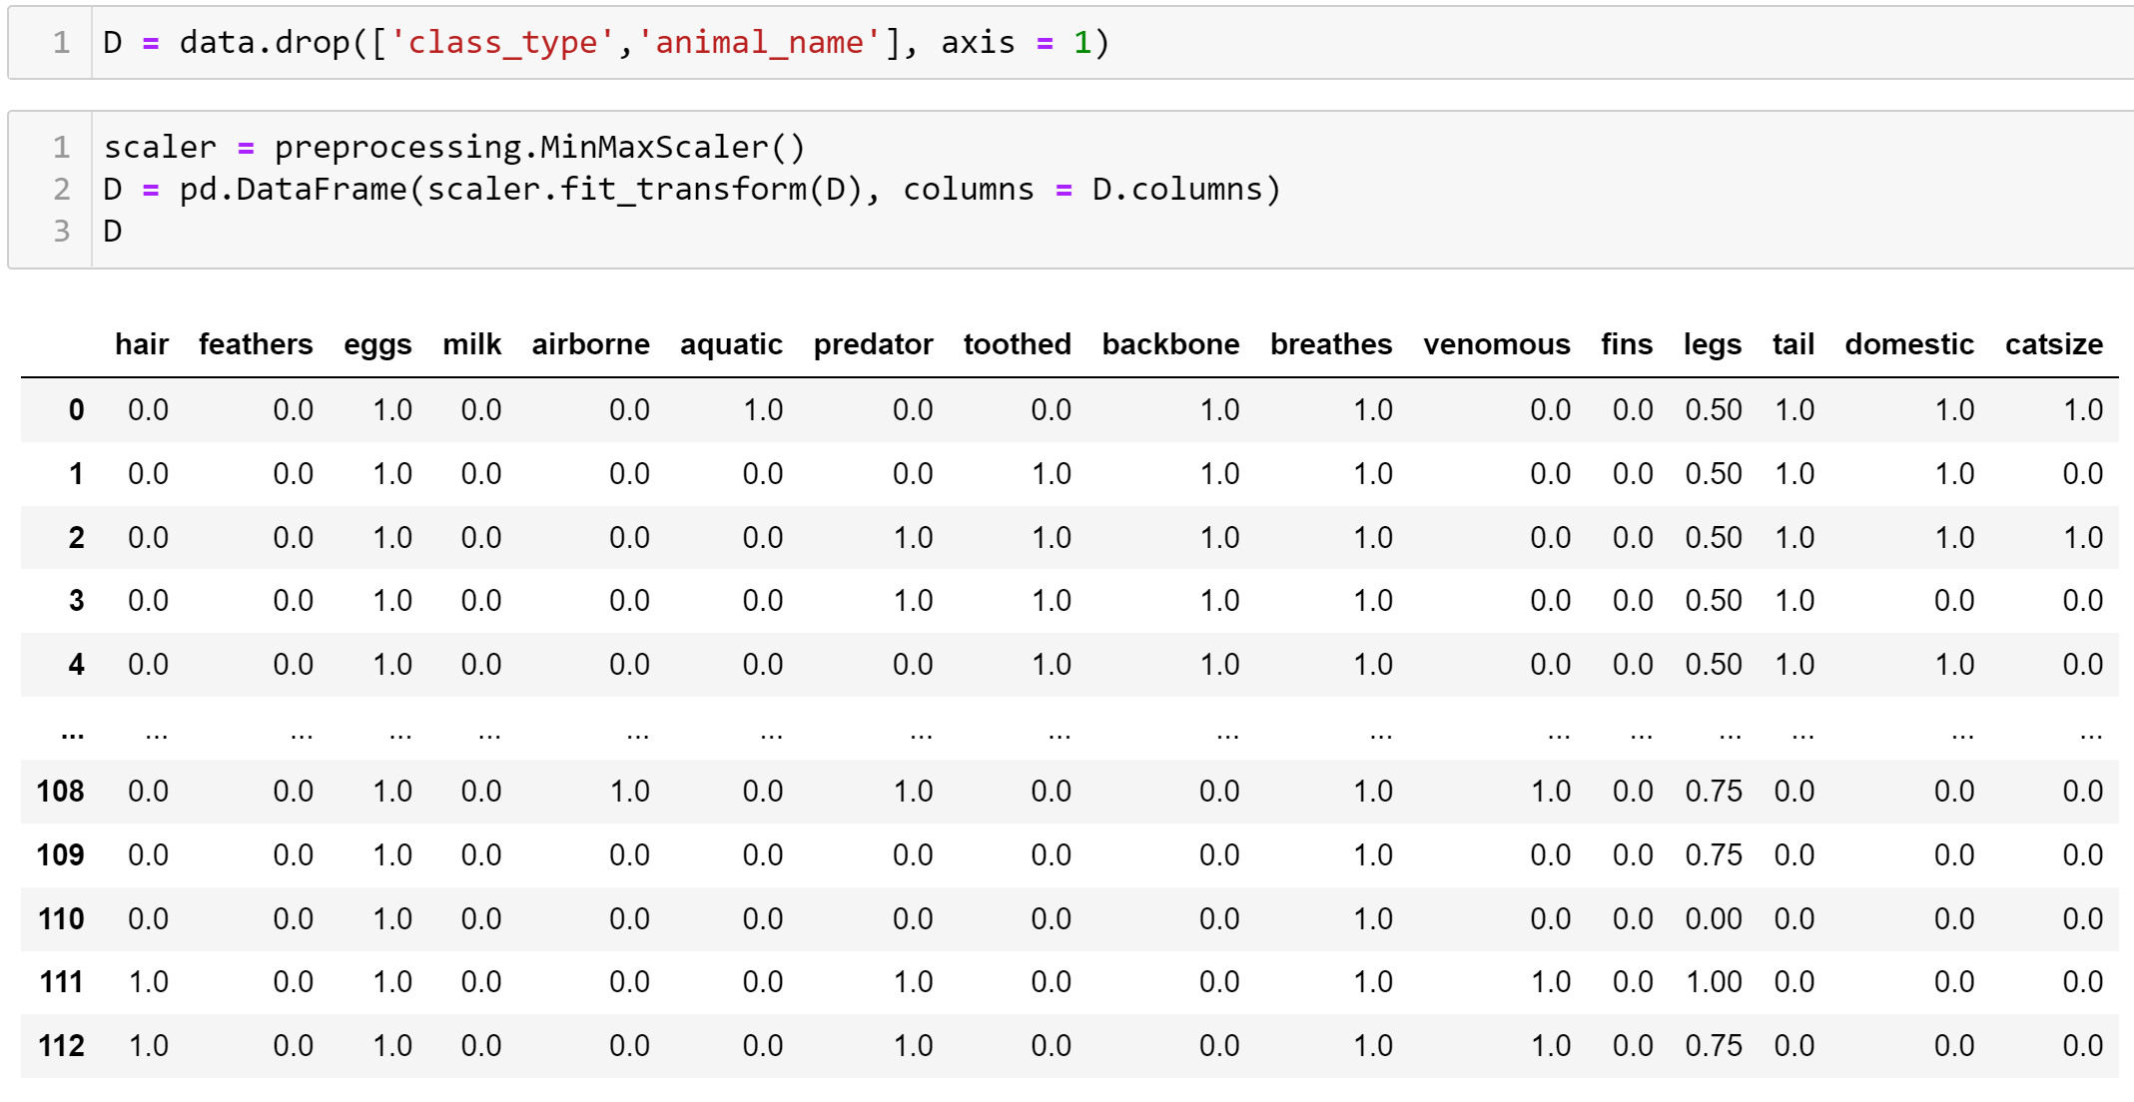

Далее представлен пример визуализации с использованием библиотеки sklearn.

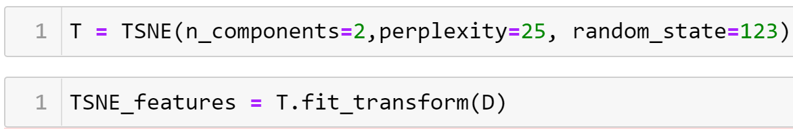

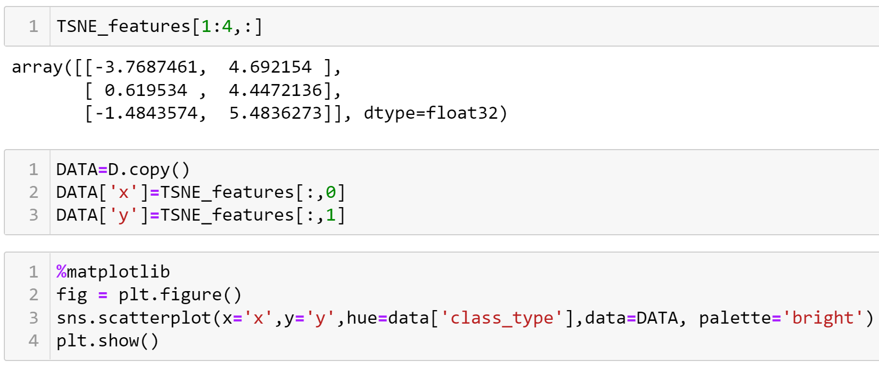

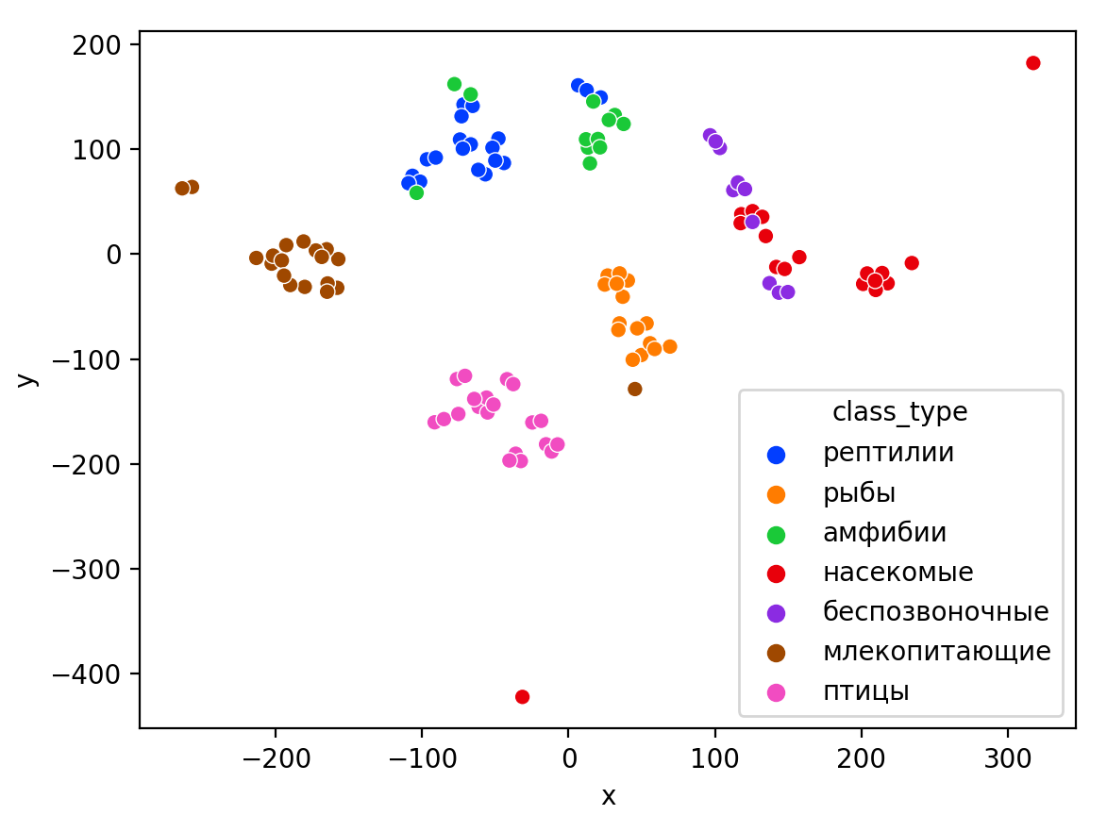

perplexity=5

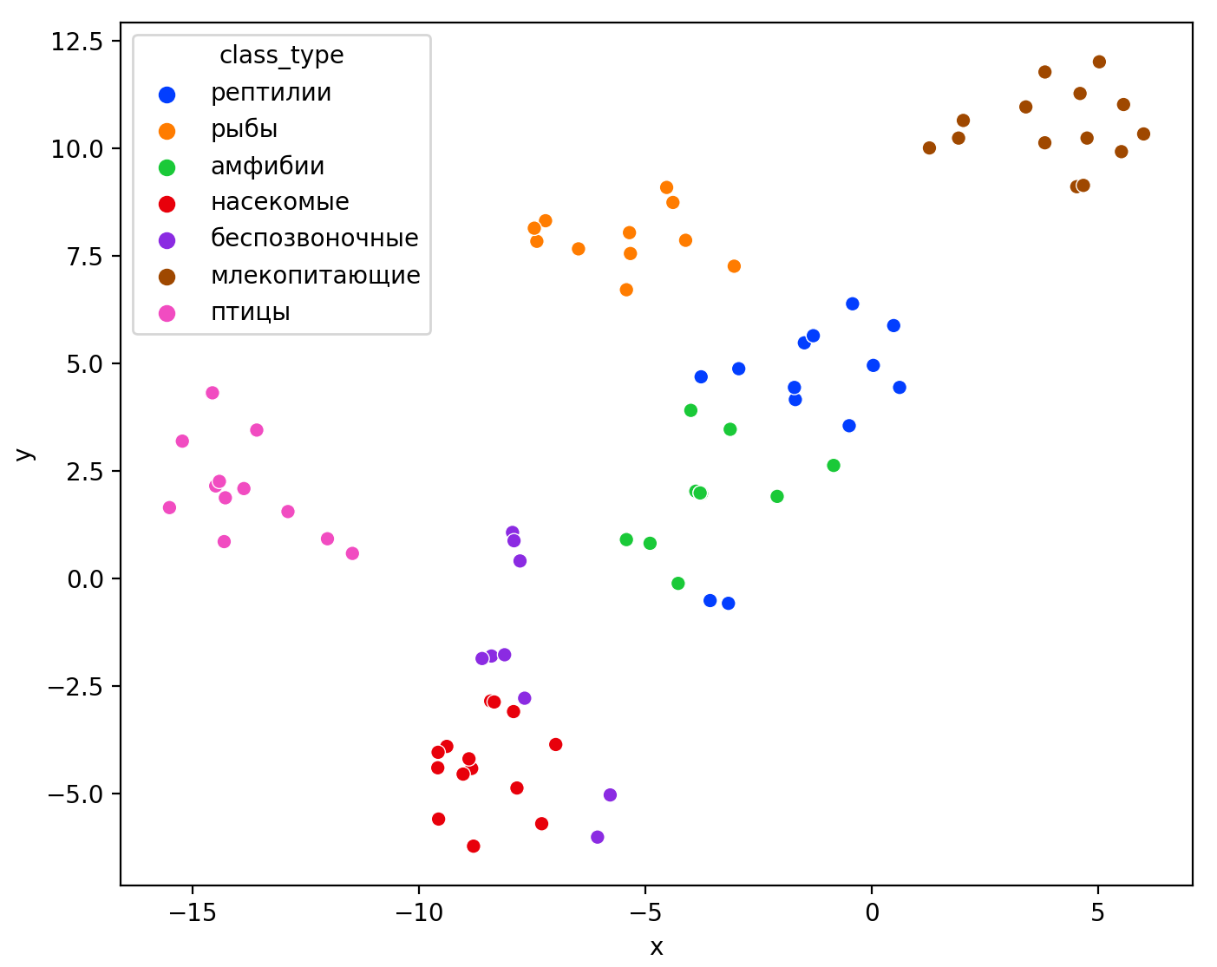

perplexity=25

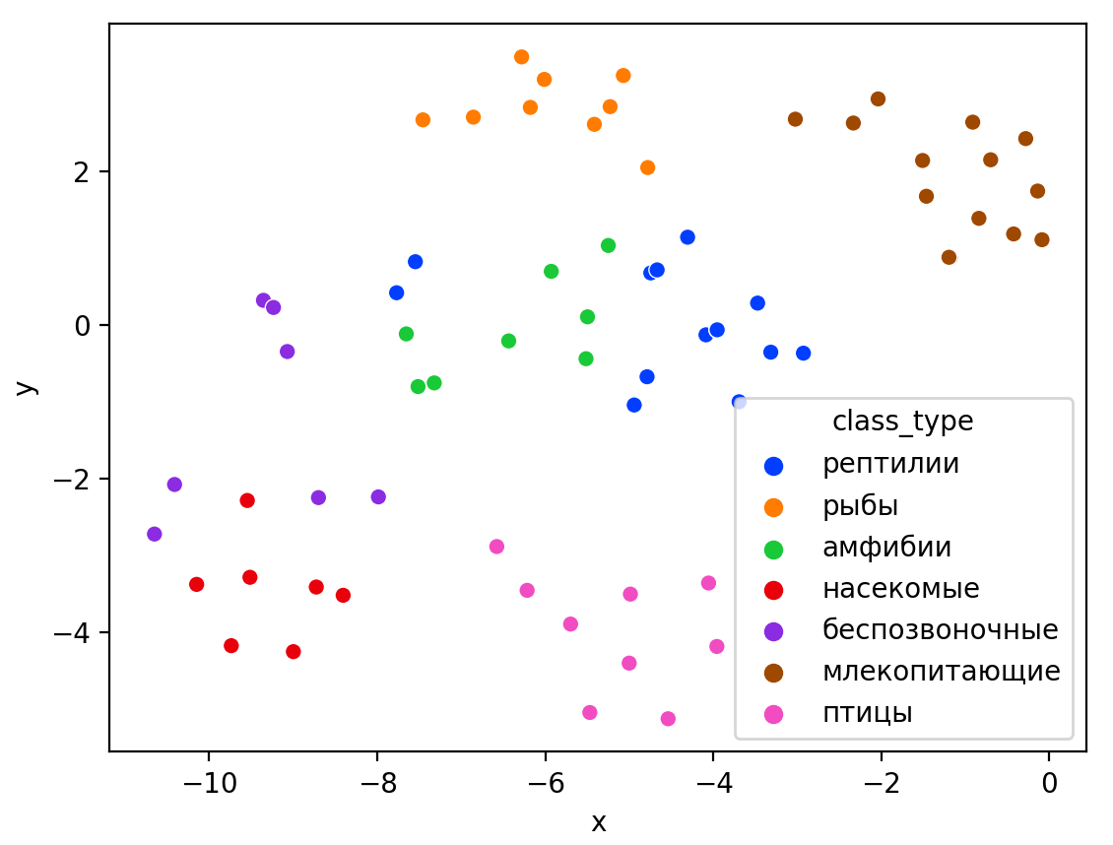

perplexity=50

В результате визуализации видим, что явно выделены кластеры для млекопитающих, рыб и птиц. Насекомые находятся рядом с беспозвоночными, а амфибии с рептилиями.

Если добавить в исходный набор новые данные, то результат будет совершено иным, так как плотности распределений будут изменены и расстояние Кульбака-Лейблера, соответственно, тоже.

t-SNE – это случайный процесс, поэтому в зависимости от инициализации генератора случайных чисел получаются разные результаты, поэтому необходимо зафиксировать генератор. Сегменты, которые визуализируются с помощью данного алгоритма, могут немного перемешиваться друг с другом, это связано с тем, что объекты очень похожи друг на друга и, соответственно, в многомерном пространстве расположены близко друг к другу.

**Визуализация многомерных данных с помощью UMAP**

UMAP (Uniform Manifold Approximation and Projection, равномерная аппроксимация многообразия) – алгоритм машинного обучения без учителя, который позволяет визуализировать многомерные данные, путем нелинейного снижения размерности. Лиланд Макиннес, Джон Хили и Джеймс Мелвилл, авторы алгоритма, считают, что UMAP намного быстрее и более вычислительно эффективный, чем t-SNE, а также лучше справляется с задачей переноса глобальной структуры данных в новое, уменьшенное пространство.

Алгоритм имеет достаточно сложное математическое обоснование, поэтому кратко рассмотрим принцип работы UMAP. UMAP состоит из двух этапов: построение многомерного графа и сопоставление ему графа из пространства низкой размерности.

Первый шаг – это расчет расстояния между всеми исследуемыми объектами с помощью некоторой метрики. Это может быть евклидово расстояние, манхэттенское расстояние или, например, косинусное расстояние, с помощью которого можно исследовать текстовые данные. Далее для каждого объекта определяется список его k ближайших соседей и строится взвешенный граф для соседей. Далее создается новый граф в пространстве низкой размерности и его ребра приближаются к исходному. Для этого минимизируется расстояние Кульбака-Лейблера для каждого ребра графа из исходного и низкоразмерного пространства.

Основные параметры, которые необходимо задать для работы алгоритма:

n_components – размерность итогового пространства (по умолчанию 2);

n_neighbors – количество соседей, которые рассматриваются для каждого объекта (по умолчанию 15). Если это значение мало, то будут рассматриваться самые ближайшие соседи и это приведет к большому количеству кластеров, если же это значение велико, то будет хорошо сохранена глобальная структура, но более мелкие детали будут потеряны

min_dist – минимальное расстояние между точками в малых измерениях (по умолчанию 0.1), очень низкие значения приведут к более плотным кластерам, а высокие значения препятствуют объединению точек;

metric – это название формулы вычисления расстояния между точками. (по умолчанию euclidean).

Рассмотрим использование UMAP на том же примере.



Далее представлен пример визуализации с использованием библиотеки umap-learn (для установки используйте в командной строке pip install umap-learn) для различных параметров.

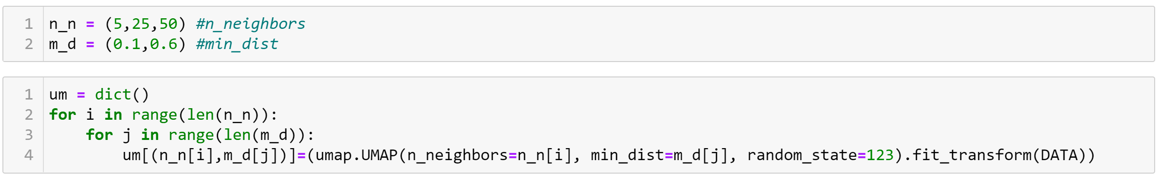

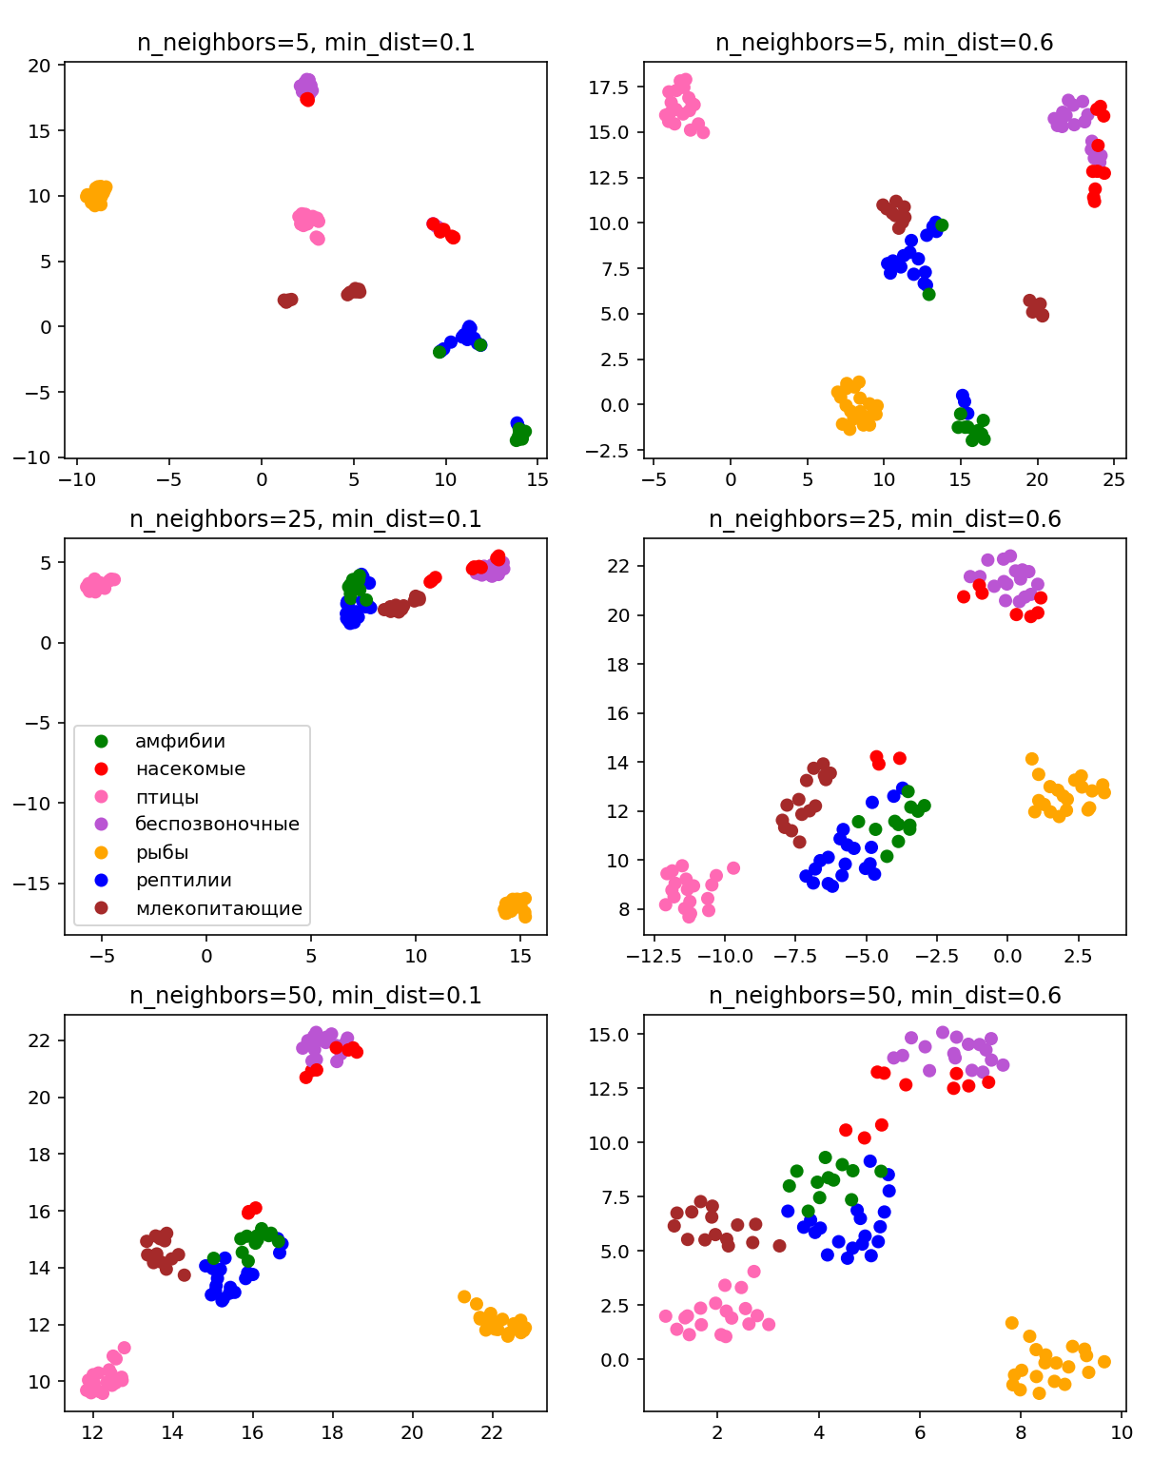

С помощью UMAP получили результат, очень похожий на то, что дает t-SNE.

**Практическое задание**

Выполнить визуализацию многомерных данных, используя t-SNE. Необходимо использовать набор данных MNIST или fashion MNIST (можно использовать и другие готовые наборы данных, где можно наблюдать разделение объектов по кластерам). Рассмотреть результаты визуализации для разных значений перплексии.

Выполнить визуализацию многомерных данных, используя UMAP с различными параметрами n_neighbors и min_dist. Рассчитать время работы алгоритма с помощью библиотеки time и сравнить его с временем работы t-SNE.

Оформить отчет о проделанной работе. Отчет должен содержать результаты визуализации для разных значений параметров и выводы.